Os avanços e desafios para conseguir a vacina contra a covid-19
Giovana Girardi, 28/06/2020
4. E o que é vacinar uma população em larga escala? Historicamente temos um programa muito bom de vacinação no Brasil, mas que teve problemas nos últimos anos. A cobertura vacinal de doenças como sarampo e febre amarela caiu e as doenças voltaram. Como isso pode afetar a política de vacinação em um país tomado pela covid-19?
Marcia Castro: O programa de imunização no Brasil de fato é um modelo internacional. O Brasil não só expandiu sua cobertura vacinal, mas proveu vacinas sem custo para a população. Saiu de um cenário em que dependia de importar vacina para um cenário em que produzia mais de 87% da demanda nacional e ainda exportava. É absolutamente fantástico e só foi feito graças ao SUS. O SUS não é só fila em hospital do Rio de Janeiro. Tem muita coisa bacana que às vezes as pessoas se esquecem. Mas se o SUS não funciona como deveria, é porque também não está sendo financiado como deveria.
Quando chega no momento atual… temos de produzir em escala e vacinar em escala. Tem países na Europa que já estão mudando a produção industrial, se adaptando para fabricar os dois tipos de vacina. Seja qual for que fique pronta primeiro, já tentaram otimizar a produção industrial para produzir rapidinho e vacinar a população. Se a gente esperar para fazer esse planejamento quando a vacina estiver pronta, é tarde. E, quando tivermos a vacina pronta, teremos de vacinar 210 milhões de pessoas. Aí é outra questão: quem ganha e quem perde. O Brasil é um país extremamente desigual. Se a gente conseguir produzir uma vacina no País que não dependa de ninguém, que não dependa de importação, ótimo. Porque se depender de importação pode acontecer como na H1N1.
Se todas as pecinhas do quebra-cabeças derem certo, ainda teremos essa para pensar. Para dar tudo certo, a gente tem de ter uma vacina que seja produzida no Brasil, não dependa de importação, em rápida escala, que não demore muito tempo para ter todas as doses e que tenha uma campanha de vacinação usando a atenção básica para realmente atingir todo mundo. Se uma peça não se encaixa, não teremos uma campanha de vacinação igualitária, que beneficie cada brasileiro.

Questão 1
Para aplicar uma determinada vacina, foi realizada uma distribuição das doses por região de uma cidade. O quadrado abaixo foi repartido em quatro regiões, representadas pelas letras A, B, C e D.
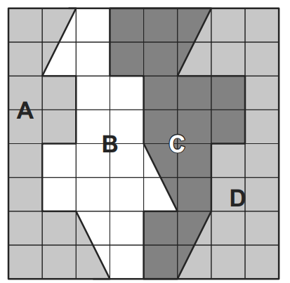
Duas delas têm a mesma área. Quais?
a) A e B
Apresente como você pensou.
Comece assim: Supondo que cada quadradinho do tipo tenha 1 unidade de área, então cada área do tipo também tem 1 unidade de área.

b) A e C
c) A e D
d) B e C
e) B e D

Questão 2
O Brasil viveu uma epidemia de zika durante o final de 2015 e início de 2016. A doença afetou pessoas de todas as idades, sendo associada à ocorrência de um grande número de casos de zika congênita. Segundo o Ministério da Saúde, o número de suspeita de casos de microcefalia em recém-nascidos, no ano de 2015 no Brasil superou o de anos anteriores. Observe no mapa os casos de microcefalia em 2014/2015.

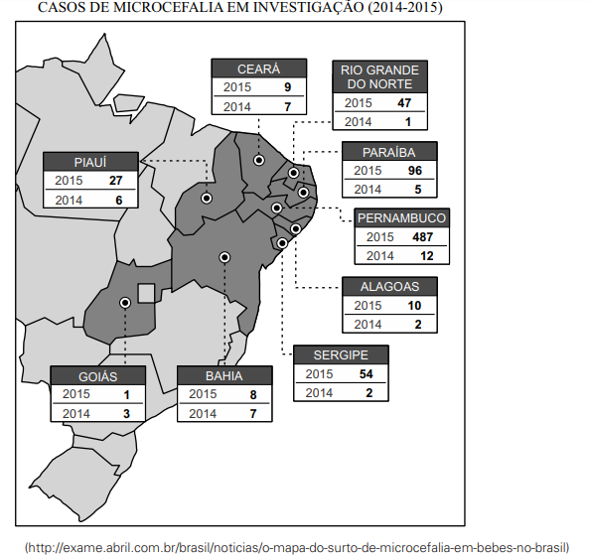
Comparando o número de casos de microcefalia dos anos de 2014 e 2015, qual é a diferença entre o número de casos registrados durante estes dois anos?
a) 649 casos.
RESOLUÇÃO
Em 2014, o número de casos de microcefalia foi:
_________________________________________ = _______ casos
Em 2015, o número de casos de microcefalia foi:
_________________________________________ = _______ casos
A diferença entre o número de casos nos dois anos foi:
_________________________________________ = _______ casos Resposta: __________
b) 694 casos.
c) 946 casos.
d) 549 casos.
e) 594 casos.

Questão 3
Ana, Beatriz, Cláudia, Daniela e Érica ao posto de Saúde tomar a vacina da gripe. Beatriz chegou antes de Ana e depois de Daniela. Já Cláudia, Daniela e Érica chegaram uma em seguida da outra, nessa ordem. Quem foi a primeira a chegar?
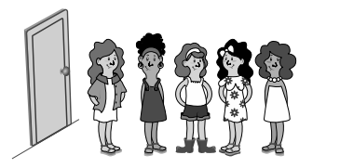
a) Ana
Mostre como você pensou.
b) Beatriz
c) Cláudia
d) Daniela
e) Érica

Questão 4
A balança da figura a seguir está equilibrada com vários elementos esféricos para a produção de m medicamento, todas com mesma massa , e com saquinhos de produtos químicos, também todos com mesma massa. Podemos afirmar que a massa de cada elemento esférico é igual à massa de
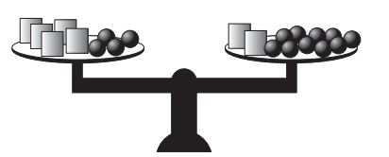
a) $\frac{1}{4}$de cada saquinho.
b) $\frac{1}{2}$de cada saquinho.
c) 1 saquinho.
d) 2 saquinhos.
e) 3 saquinhos.

RESOLUÇÃO
I. Na balança, há 5 saquinhos de areia mais 4 bolas no prato da esquerda e 2 saquinhos de areia mais 10 bolas no prato da direita.
II.
III.

Questão 5
A vacina contra Covid-19 desenvolvida por pesquisadores da Universidade de Oxford, na Inglaterra, está sendo produzida em massa então em fábricas na Índia, na Suíça, na Noruega e também no Reino Unido. Observe o mapa a seguir. Localize os 4 países citados acima.
Um artista e arquiteto japonês desenvolveu uma representação que busca mostrar com precisão as proporções reais entre os países e continentes. A criação foi inspirada no origami, arte milenar japonesa de dobradura de papel.
O mapa se chama AutaGraph e seu autor, Hajime Narukawa, ganhou com a sua criação um dos mais respeitados prêmios de design do Japão, o Good Design Award, concedido pelo Instituto de Promoção de Design Japonês.
